Екатеринбург
ул. Карла Маркса, 20-а
тел./факс +7 (343) 378-73-33
http://www.moretravel.ru
e-mail: reservation@moretravel.ru

ЭКСКУРСИОННЫЙ ТРАМВАЙЧИК
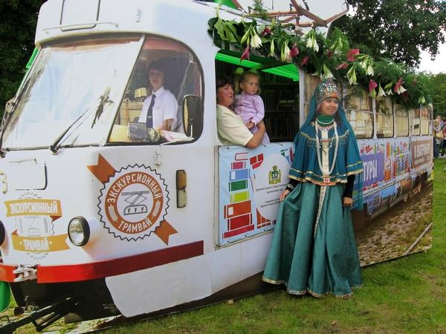

Познавательно — развлекательная экскурсия на трамвае и знакомство с городом. Вы совершите увлекательную поездку на экскурсионном трамвае по улицам Екатеринбурга, познакомитесь с видами транспорта, правилами дорожного движения, дорожными знаками.
Вашему вниманию предлагается несколько программ на выбор:
_ Обзорная по Екатеринбургу - «Город из окон трамвая» для всех возрастов
- Космический трамвай — во время экскурсии вы совершите путешествие по космическим достопримечательностям города: институты, которые исследуют космос, песни о космосе, загадки и еще узнаете много интересного.
- Сказочный трамвай — поездка вместе с Хозяйкой Медной горы и её волшебной шкатулкой. Вы узнаете тайны, связанные с Уральскими горами, историю возникновения Уральских гор и историю нашего города.
- Пушкинский трамвай — в ходе экскурсии Вы посмотрите на город глазами людей пушкинского времени, поговорим о развлечениях тех лет, о моде и обязательно вспомним творчество великого поэта.
Стоимость: от 830 руб./ чел., при группе 25+2 чел.
В программе:
- обзорная экскурсия на 1,5 часа
- анимационная программа.
- Подарок от компании «Море трэвел» Пряник с видами Екатеринбурга
- Дополнительно можно добавить посещение Музея истории развития трамвайно-троллейбусного движения, где на открытой площадке установлены ретро-трамваи, перевозившие пассажиров в прошлом.
* ВНИМАНИЕ: Экскурсии организуются для групп от 17 человек и более. Для групп менее 17 человек и индивидуальных туристов стоимость рассчитывается индивидуально.

